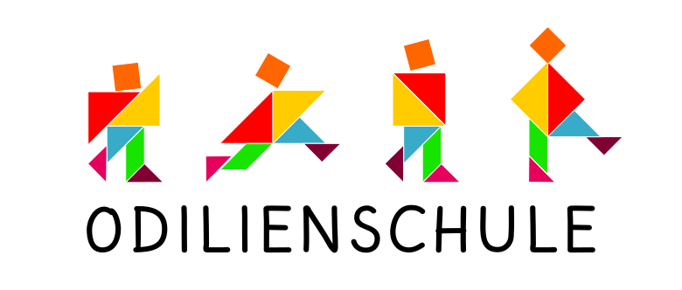Cari alunni, cari genitori,
molte cose sono cambiate nelle ultime settimane. Anche se non è periodo di vacanze, le scuole sono chiuse. Eventi, incontri con amici o attività associative non sono possibili. Anche lo studio avviene a casa. Le possibilità e i modi per contattare i docenti e chiedere loro aiuto quando non si è capito qualcosa, sono nuove, insolite e a volte anche difficili.
In questi casi può essere di aiuto parlare in forma riservata con altre persone delle proprie preoccupazioni e delle proprie paure. Per queste situazioni, cari alunni e cari genitori, continuano ad esserci delle persone di riferimento a vostra disposizione:

Persona di fiducia della nostra scuola:
KlassenlehrerIn Ihres Kindes oder an folgende Mailadresse:
gs-odilienschule@t-online.de
Schoolworker della nostra scuola:
Frau Barth-Prem 0175-2241742
JBPrem@lvsaarland.awo.org
„Nummer gegen Kummer“ (il numero che puoi chiamare quando hai qualche preoccupazione):
- gratuito – la chiamata non appare sulla bolletta del telefono
- anonimo – non devi dire il tuo nome né dare altre informazioni

Telefono 116 111
da lunedì al sabato: dalle ore 14 alle ore 20
Chat: www.nummergegenkummer.de/kinder-und-jugendtelefon.html

Telefono per genitori (gratuito e anonimo dal cellulare e dal telefono fisso)
Telefono: 0800 1110550
da lunedì a venerdì dalle ore 9 alle 11 e martedì e giovedÌ anche dalle ore 17 alle 19
Informazioni sul sito: www.nummergegenkummer.de/elterntelefon.html

Telefono amico (gratuito e anonimo; aperto a tutti)
Telefono: 0800 111 0111 o 0800 1110 222
Mail/Chat: https://online.telefonseelsorge.de

